**ĐẠI HỌC QUỐC GIA TP. HỒ CHÍ MINH**

**TRƯỜNG ĐẠI HỌC CÔNG NGHỆ THÔNG TIN**

**KHOA CÔNG NGHỆ PHẦN MỀM**

-------------------------------------

**BÁO CÁO ĐỒ ÁN MÔN HỌC**

**MÔ HÌNH HÓA**

ĐỀ TÀI

**QUẢN LÝ CÂY XANH TRƯỜNG HỌC**

**GIẢNG VIÊN HƯỚNG DẪN**

**PGS.TS. VŨ THANH NGUYÊN**

**SINH VIÊN THỰC HIỆN**

**16520825 HỒ THÁI NGỌC**

**TP. HỒ CHÍ MINH, 2018**

**LỜI CẢM ƠN**

Trước hết nhóm xin gởi lời cảm ơn chân thành đến thầy, ThS. Phan Nguyệt Minh, ThS. Hoàng Văn Hà, ThS. Phạm Thi Vương, khoa Công Nghệ Phần Mềm, Trường Đại học Công Nghệ Thông Tin. Trong suốt thời gian thực hiện đồ án, thầy đã dành rất nhiều thời gian và tâm huyết trong việc hướng dẫn nhóm. Thầy đã luôn có những định hướng, góp ý, sửa chữa những chỗ sai sót giúp nhóm có thể đi được đúng hướng. Đồ án có được kết quả ngày hôm nay là nhờ sự nhắc nhở và giúp đỡ nhiệt tình của quý thầy cô.

Nhóm cũng xin trân trọng cảm ơn tất cả thầy cô trong khoa Công Nghệ Phần Mềm, cũng như các thầy cô đã giảng dạy, giúp đỡ chúng em trong suốt thời gian học tập ở trường. Những kiến thức nền tảng và chuyên môn mà chúng em học được từ các thầy cô đã giúp chúng em có thể hoàn thành đồ án này.

Sinh viên thực hiên đồ án

**LỜI MỞ ĐẦU**

Khi xã hội ngày càng phát triển thì việc tin học hóa nghiệp vụ trong mọi lĩnh vực ngày càng trở thành một vấn đề cần thiết. Thay vì phải lưu trữ và xử lý với những bộ hồ sơ, giấy tờ, nhiều cơ quan đơn vị đã chuyển sang sử dụng phần mềm để hỗ trợ cho việc nhập xuất, lưu trữ thông tin cũng như báo cáo, tổng kết. Chính vì vậy nhóm chúng em đã quyết định chọn đề tài **Quản lý Cây cảnh trường học** để thiết kế ra một phần mềm giúp quản lý việc trồng, chăm sóc cây cảnh được dễ dàng hơn.

Tuy nhiên, do nhiều hạn chế và thời gian và công việc, phần mềm Quản lý Cây cảnh trường học vẫn chưa hoàn thiện được như mong muốn của nhóm. Trong thời gian tới, nhóm sẽ tiếp tục cố gắng để có thể hoàn thiện phần mềm tốt hơn, hiệu quả hơn, mang đến tính hiệu quả cũng như thiết thực cho người dùng.

**MỤC LỤC**

**CHƯƠNG I: TỔNG QUAN ĐỀ TÀI NGHIÊN CỨU** 1

Công nghệ tiên phong trong tương lai 1

Artificial intelligence khẳn định vị trí trong lĩnh vực phát triển ứng dụng. 2

Artificial intelligence assistants thay đổi mạnh mẽ cuộc sống của con người. 3

**CHƯƠNG II: CƠ SỞ LÝ THUYẾT** 4

2.1 AI (Artificial intelligence) 4

2.1.1 Định nghĩa 4

2.1.2 Quá trình hình thành 4

2.1.3 Các trường phái trí tuệ nhân tạo 6

2.2 Kỹ thuật và hướng tiếp cận AI 6

2.2.1 Phương pháp tiếp cận dựa trên logic và quy tắc: 6

2.2.2 Machine Learning (Máy học): 6

2.3 Cấu trúc nền tảng của trí tuệ nhân tạo 7

2.3.1 Cách thức hoạt động của Deep learning 8

2.3.2 Mạng nơron 8

2.4.3 Huấn luyện Neural Network 11

2.4.4 Làm thế nào để làm giảm cost function 12

2.5 Các ứng dụng 13

**CHƯƠNG 3: TRỢ LÝ ẢO THÔNG MINH** 15

3.1 Khái niệm 15

3.2 Phân loại 15

3.3 Sự tăng trưởng của trợ lý giọng nói 16

3.4 Lich sử phát triển của trợ lý giọng nói 17

3.5 Machine learning (AI) trong nhận diện giọng nói 18

3.5.1 Machine Learning không phải lúc nào cũng là chiếc hộp đen bí ẩn. 18

3.5.2 Chuyển âm thanh thành số 22

3.5.3 Tiền xử lý dữ liệu mẫu âm thanh 25

3.5.6 Nhận diện ký tự từ đoạn âm ngắn 27

3.5.7 Vấn đề đặt ra trong việc xây dựng trợ lý giọng nói thông minh. 29

3.6 Trợ lý giọng nói thông minh trên điện thoại di động. 30

3.7 Hạn chế của việc sử dụng trợ lý giọng nói 31

3.8 Tìm năng của trợ lý giọng nói thông minh trong tương lai 32

**CHƯƠNG 4: TỔNG KẾT** 34

4.1 Kết quả đạt được 34

4.2 Khó khăn 34

4.3 Hướng phát triển 34

**TÀI LIỆU THAM KHẢO** 35

**NHẬN XÉT CỦA GIẢNG VIÊN HƯỚNG DẪN**

……………………………………………………………………………………………………………………………………………………………………………………………………………………………………………………………………………………………………………………………………………………………………………………………………………………………………………..

TP. Hồ Chí Minh, ngày… tháng… năm….

GIẢNG VIÊN HƯỚNG DẪN

**CHƯƠNG I: GIỚI THIỆU BÀI TOÁN**

**1.1. Giới thiệu bài toán**

Hệ thống Quản lý cây cảnh trường học về cơ bản thực hiện và xây dựng đủ các nội dung sau:

Trồng cây cảnh mới: Trồng cây cảnh mới là chức năng được sử dụng khi có cây cảnh mới được trồng. Phòng Quản lý Cơ sở vật chất sẽ nhập vào thông tin về cây cảnh mới được trồng: Tên Cây, Loại Cây, Vị trí và Ngày Trồng

Lập lịch chăm sóc: Sau khi đã tiếp nhận thông tin của danh sách các cây cảnh có trong cơ sở dữ liệu phòng Quản lý Cơ sở Vật chất sẽ lập lịch chăm sóc cho mỗi cây. Thông tin để lập lịch chăm sóc bao gồm: Cây Cảnh, Ngày lập lịch, STT, Thời gian, Vật tư, Đơn vị tính, Số lượng, Ghi chú

Tra cứu cây cảnh: Khi cần biết trong cơ sở dữ liệu có cây cảnh nào, loại của chúng là gì hay tình trạng của cây cảnh, người dùng sẽ sử dùng chức năng tra cứu cây cảnh để tìm hiểu những thông tin trên. Thông tin cần nhập vào để tìm kiếm dựa vào Mã Cây, Loại Cây…

Lập phiếu mua vật tư: Trong quá trình chăm sóc cây cảnh, Phòng Quản lý Cơ sở Vật chất sẽ cần mua thêm vật tư dành cho việc chăm sóc cây cảnh

Lập báo cáo tháng: Nhân viên quản lý sẽ tổng hợp thông tin chi tiết của từng loại cây cảnh, vật tư bao gồm những thông tin liên quan như trạng thái hay tỉ lệ…

Thay đổi quy định: Trong thời gian hoạt động, admin sẽ cần thay đổi quy định cho phù hợp, khi đó cần phải cập nhật lại các quy định cho phù hợp, hoặc đơn giản, với mỗi trường khác nhau sẽ sử dụng những quy định khác nhau. Các quy định có thể thay đổi bao gồm: Vị trí có thể đặt bồn cây cảnh, Số lượng bồn cây cảnh tối đa trong một vị trí, Loại vật tư dùng để chăm sóc cây và Số tiền tối đa dùng để mua vật tư.

**1.2. Danh sách các yêu cầu**

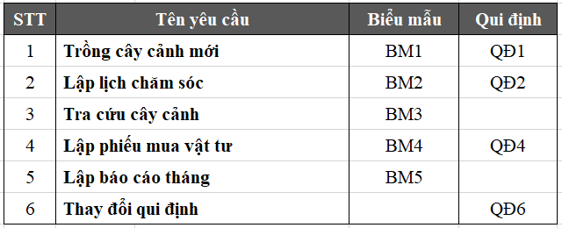

**1.3. Danh sách các biểu mẫu và qui định**

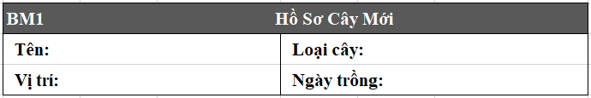**1.3.1. Biểu mẫu 1 và qui định 1**

**QĐ1: Có 2 loại cây cảnh( Cần ánh sáng, Bóng râm). Có 3 vị trí trong nhà trong nhà trồng cây cảnh( Ban công, Cửa sổ và Trước cổng). Ở mỗi vị trí có thể đặt tối đa 4 cây cảnh.**

**1.3.2. Biểu mẫu 2 và qui định 2**

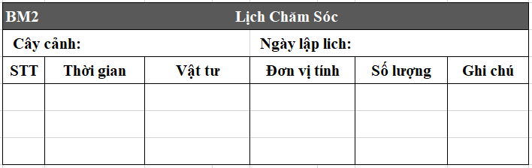

**QĐ2: Có 2 vật tư( nước, phân đạm), 2 dơn vị tính( lít, gam).**

**1.3.3. Biểu mẫu 3**

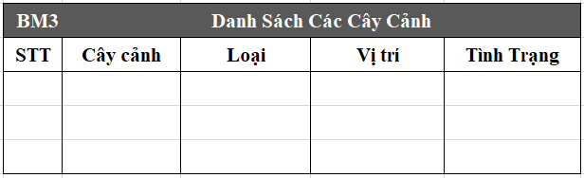

**1.3.4. Biểu mẫu 4 và qui định 4**

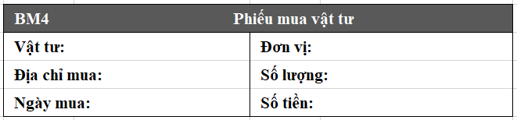

**QĐ4: Số tiền mua vật tư không quá 100.000 VND.**

**1.3.5. Biểu mẫu 5**

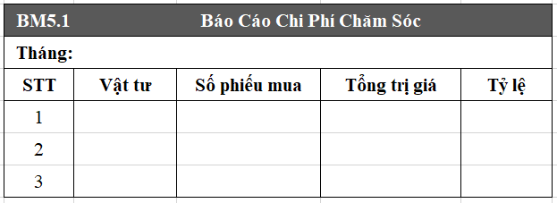

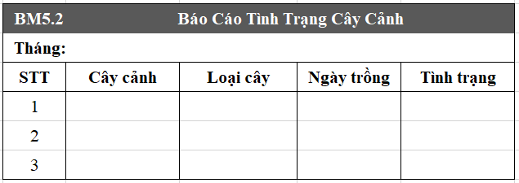

**QĐ6: Người dùng có thể thay đổi các qui định như sau:**

* **QĐ1: Thay đổi vị trí có thể đặt bồn cây cảnh, số bồn cây cảnh tối đa trong một vị trí.**
* **QĐ2: Thay đổi số loại vật tư dùng để chăm sóc và số tiền tối đa dùng để mua vật tư.**

**CHƯƠNG II: KHẢO SÁT HIỆN TRẠNG**

**2.1. Nội dung**

**2.1.1. Hiện trạng tổ chức**

- Hiện nay, bộ máy tổ chức của một trường học ban giám hiệu có quyền cao nhất, có thể có mọi quyền đối với việc quản lý phần mềm.

- Phòng Quản lý Cơ sở Vật chất là phòng chủ yếu sử dụng phần mềm Quản lý Cây cảnh để có thể quản lý việc trồng, chăm sóc cây cảnh, mua vật tư, lập báo cáo với hiệu quả cao.

**2.1.2. Hiện trạng nghiệp vụ**

**2.1.2.1. Trồng cây cảnh mới**

- Điều kiện ban đầu: mỗi khi có trồng cây cảnh mới

- Thông tin đầu vào: khi học sinh đủ điều kiện vào trường -> cung cấp đủ thông tin về bản thân do học sinh cung cấp gồm bao gồm Họ tên, Giới tính, Ngày sinh, Email, Địa chỉ

- Kết quả đầu ra: dữ liệu mới nhất của học đó

- Nơi sử dụng: Phòng Quản lý Cơ sở Vật chất

- Tần suất: không cố định, tùy thuộc vào thông tin đến

- Quy định: Có 2 loại cây cảnh( Cần ánh sáng, Bóng râm). Có 3 vị trí trong nhà trong nhà trồng cây cảnh( Ban công, Cửa sổ và Trước cổng). Ở mỗi vị trí có thể đặt tối đa 4 cây cảnh.

**2.1.2.2. Lập lịch chăm sóc**

- Điều kiện ban đầu: Lập lịch chăm sóc mỗi tháng

- Thông tin đầu vào: Thời gian lập lịch, cây cần chăm sóc, vật tư chăm sóc, tình trạng cậy hiện thại.

- Kết quả đầu ra: Lịch chăm sóc gồm danh sách các cây cần chăm sóc trong tháng.

- Nơi sử dụng: Phòng Quản lý Cơ sở Vật chất

- Tần suất: 1 tháng

- Quy định: có 2 loại vật tư (nước, phân đạm), 2 đơn vị tính (lít, gam).

**2.1.2.3. Tra cứu cây cảnh**

- Xuất hiện: khi phòng Quản lý Cơ sở Vật chất muốn kiểm tra cây cảnh

- Thông tin đầu vào: người dùng nhập bất kì thông tin đã lưu liên quan đến cây để hiện thị thông tin cây cần tìm.

- Kết quả đầu ra: Gồm: Mã cây, tên cây, vị trí, loại cây, ngày trồng, tình trạng cây.

- Nơi sử dụng: người dùng

- Tần suất: không cố định, tùy thuộc vào người tìm

- Quy định: Nhập đúng thông tin cây đã lưu.

**2.1.2.4. Lập phiếu mua vật tư**

- Điều kiện ban đầu: Khi cần mua vật tư mới

- Thông tin đầu vào: Thời gian lập phiếu, tên các vật tư cần mua, số lượng, đơn giá.

- Kết quả đầu ra: Phiếu mua vật tư bao gồm danh sách các vật tư đã mua.

- Nơi sử dụng: Phòng Quản lý Cơ sở Vật chất và Kế Toán

- Tần suất: Không cố định, phụ thuộc vào vật tư trong kho.

- Quy định: Số tiền phiếu mua không vượt quá 100000đ.

**2.1.2.5. Lập báo cáo tháng**

- Điều kiện ban đầu: Mỗi tháng, Phòng Quản lý Cơ sở Vật chất yêu cầu in báo cáo để thống kê tổng quát chi phí mua vật tư, tình trạng cây… trong tháng.

- Thông tin đầu vào: Tên vật tư, số phiếu mua, tổng trị giá, tỷ lệ mua…

- Kết quả đầu ra: Phòng Phòng Quản lý Cơ sở Vật chất thống kê chi phí mua vật tư, tình trạng cây, đưa ra tỉ lệ để báo cáo với nhà trường

- Nơi sử dụng: Phòng Phòng Quản lý Cơ sở Vật chất

- Tần suất: 1 lần (cuối tháng)

- Quy tắc: Thực hiện theo đúng yêu cầu báo cáo. In ấn đúng mẫu đã quy định trước đó. Báo cáo sạch sẽ, rõ ràng…

**2.1.2.6. Thay đổi quy định**

- Thay đổi vị trí cây, số cây tối đa trong một vi trí.

- Thay đổi số tiền tối đa của phiếu mua vật tư

- Thay đổi số lượng vật tư chăm sóc.

**2.1.3. Hiện trạng tin học**

**2.1.3.1. Phần cứng:**

- Các thiết bị hiện tại: máy tính để bàn, số lượng: 20, cấu hình: Intel ® Core ™ i5

- Vị trí (vật lý): Phòng máy chủ của trường

- Tình hình kết nối mạng: ổn định

- Loại kết nối: mạng LAN

**2.1.3.2. Phần mềm:**

- Phần mềm đang sử dụng: Word 2016, Ecxel 2016, Microsoft SQL Sever 2016, …

- Hệ điều hành: Windows 10

- Hệ quản trị CSDL: SQL Sever

- Các phần mềm tiện ích khác

**2.1.3.3. Con người:**

- Hiểu biết về công nghệ thông tin cơ bản

- Sử dụng máy tính cơ bản

- Xử lý văn bản cơ bản

- Sử dụng Internet cơ bản,…

**CHƯƠNG III: ĐẶC TẢ YÊU CẦU**

**3.1. Xét chức năng 1: Trồng cây cảnh mới**

|  |  |
| --- | --- |
| **Tên chức năng** | Trồng cây cảnh mới |
| **Mô tả** | Tạo hồ sơ cây cảnh |
| **Tác nhân** | Phòng Quản lý Cơ sở Vật chất |
| **Điều kiện trước** | Người dùng phải đăng nhập vào hệ thống |
| **Điều kiện sau** |  |
| **Ngoại lệ** |  |
| **Các yêu cầu đặc biệt** |  |

**3.2. Xét chức năng 2: Lập lịch chăm sóc**

|  |  |
| --- | --- |
| **Tên chức năng** | Lập lịch chăm sóc |
| **Mô tả** | Tạo nên danh sách lịch chăm sóc từ những cây cảnh có trong cơ sở dữ liệu |
| **Tác nhân** | Phòng Quản lý Cơ sở Vật chất |
| **Điều kiện trước** | Có danh sách chăm sóc cây cảnh chi tiết |
| **Điều kiện sau** |  |
| **Ngoại lệ** |  |
| **Các yêu cầu đặc biệt** |  |

**3.3. Xét chức năng 3: Tra cứu cây cảnh**

|  |  |
| --- | --- |
| **Tên chức năng** | Tra cứu cây cảnh |
| **Mô tả** | Thể hiện được tên, loại, vị trí, tình trạng của cây cảnh trong cơ sở dữ liệu |
| **Tác nhân** | Trưởng phòng Cơ sở Vật chất |
| **Điều kiện trước** | Kết nối cơ sở dữ liệu  Người dùng mở cửa sổ tìm kiếm  Gõ tìm kiếm cây cảnh dựa theo mã cây, tên, loại cây… |
| **Điều kiện sau** | Hiển thị tên hoặc loại mà tác nhân cần tìm kiếm bao gồm cả vị trí và tình trạng cây |
| **Ngoại lệ** | Các cây cảnh trùng tên |
| **Yêu cầu đặc biệt** | Mã cây cảnh + mã loại cây cảnh mới là khóa chính của cơ sở dữ liệu |

**3.4. Xét chức năng 4: Lập phiếu mua vật tư**

|  |  |
| --- | --- |
| **Tên chức năng** | Lập phiếu mua vật tư |
| **Mô tả** | Tạo phiếu mua vật tư mới |
| **Tác nhân** | Phòng Quản lý Cơ sở Vật chất |
| **Điều kiện trước** | Người dùng phải đăng nhập vào hệ thống |
| **Điều kiện sau** |  |
| **Ngoại lệ** |  |
| **Các yêu cầu đặc biệt** |  |

**3.5. Xét chức năng 5: Lập báo cáo tháng**

|  |  |
| --- | --- |
| **Tên chức năng** | Lập báo cáo tháng |
| **Mô tả** | Thể hiện được thông tin chi tiết của từng cây cảnh (loại cây cảnh, ngày trồng, tình trạng) và vật tư (Số phiếu mua, Tổng trị giá, Tỷ lệ) |
| **Tác nhân** | Nhân viên quản lý |
| **Điều kiện trước** | Kết nối cơ sở dữ liệu  Nhân viên quản lý sử dụng để lập bảng báo cáo  Lưu lại kết quả  Cập nhật lại cơ sở sữ liệu mới |
| **Điều kiện sau** |  |
| **Ngoại lệ** |  |
| **Các yêu cầu đặc biệt** |  |

**3.6. Xét chức năng 6: Thay đổi qui định**

|  |  |
| --- | --- |
| **Tên chức năng** | Thay đổi phần mềm |
| **Mô tả** | Người dùng có thể thay đổi các quy định như sau:   * QĐ1: Thay đổi các vị trí có thể đặt bồn cây cảnh, số bồn cây cảnh tối đa trong một vị trí * QĐ2: Thay đổi số loại vật tư dùng để chăm sóc cây và số tiền tối đa dùng để mua vật tư |
| **Tác nhân** | Hiệu trưởng, Admin |
| **Điều kiện trước** | Kết nối được với cơ sở dữ liệu  Các tác nhân sử dụng để thay đổi quy định  Lưu lại kết quả  Cập nhật lại cơ sở dữ liệu mới |
| **Điều kiện sau** |  |
| **Ngoại lệ** |  |
| **Các yêu cầu đặc biệt** |  |

**CHƯƠNG 4 : PHÂN TÍCH THIẾT KẾ HỆ THỐNG THÔNG TIN SỬ DỤNG BIỂU ĐỒ UML**

**4.1 Giới thiệu về UML trong phân tích thiết kế hướng đối tượng**

Ngôn ngữ mô hình hóa thống nhất (tiếng Anh: **Unified Modeling Language**, viết tắt thành **UML**) là một ngôn ngữ mô hình gồm các ký hiệu đồ họa mà các phương pháp hướng đối tượng sử dụng để thiết kế các hệ thống thông tin một cách nhanh chóng.

Cách xây dựng các mô hình trong **UML** phù hợp mô tả các hệ thống thông tin cả về cấu trúc cũng như hoạt động. Cách tiếp cận theo mô hình của **UML** giúp ích rất nhiều cho những người thiết kế và thực hiện hệ thống thông tin cũng như những người sử dụng nó; tạo nên một cái nhìn bao quát và đầy đủ về hệ thống thông tin dự định xây dựng. Cách nhìn bao quát này giúp nắm bắt trọn vẹn các yêu cầu của người dùng; phục vụ từ giai đoạn phân tích đến việc thiết kế, thẩm định và kiểm tra sản phẩm ứng dụng công nghệ thông tin. Các mô hình hướng đối tượng được lập cũng là cơ sở cho việc ứng dụng các chương trình tự động sinh mã trong các ngôn ngữ lập trình hướng đối tượng, chẳng hạn như ngôn ngữ C++, Java,... Phương pháp mô hình này rất hữu dụng trong lập trình hướng đối tượng. Các mô hình được sử dụng bao gồm Mô hình đối tượng (mô hình tĩnh) và Mô hình động.

**4.2 Các dạng biểu đồ UML phổ biến**

**UML** sử dụng một hệ thống ký hiệu thống nhất biểu diễn các Phần tử mô hình (model elements). Tập hợp các phần tử mô hình tạo thành các Sơ đồ UML (**UML diagrams**). Có các loại sơ đồ UML chủ yếu sau:

**4.2.1 Biểu đồ Use case (Use Case Diagram)**

Một biểu đồ Use case chỉ ra một số lượng các tác nhân ngoại cảnh và mối liên kết của chúng đối với Use case mà hệ thống cung cấp. Một Use case là một lời miêu tả của một chức năng mà hệ thống cung cấp. Lời miêu tả Use case thường là một văn bản tài liệu, nhưng kèm theo đó cũng có thể là một biểu đồ hoạt động. Các Use case được miêu tả duy nhất theo hướng nhìn từ ngoài vào của các tác nhân (hành vi của hệ thống theo như sự mong đợi của người sử dụng), không miêu tả chức năng được cung cấp sẽ hoạt động nội bộ bên trong hệ thống ra sao. Các Use case định nghĩa các yêu cầu về mặt chức năng đối 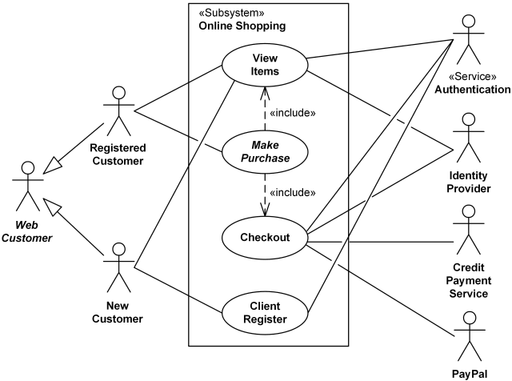với hệ thống.

**4.2.2 Biểu đồ lớp (Class Diagram)**

Một biểu đồ lớp chỉ ra cấu trúc tĩnh của các lớp trong hệ thống. Các lớp là đại diện cho các “**đối tượng**” được xử lý trong hệ thống. Các lớp có thể quan hệ với nhau trong nhiều dạng thức:

Liên kết (**associated** - được nối kết với nhau),

Phụ thuộc (**dependent** - một lớp này phụ thuộc vào lớp khác),

Chuyên biệt hóa (**specialized** - một lớp này là một kết quả chuyên biệt hóa của lớp khác),

Đóng gói ( **packaged** - hợp với nhau thành một đơn vị).

Tất cả các mối quan hệ đó đều được thể hiện trong biểu đồ lớp, đi kèm với cấu trúc bên trong của các lớp theo khái niệm thuộc tính (**attribute**) và thủ tục (**operation)**. Biểu đồ được coi là biểu đồ tĩnh theo phương diện cấu trúc được miêu tả ở đây có hiệu lực tại bất kỳ thời điểm nào trong toàn bộ vòng đời hệ thống.

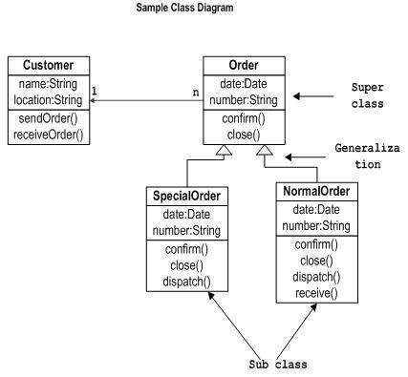

**4.2.3 Biểu đồ tuần tự (Sequence Diagram)**

Biểu đồ tuần tự là biểu đồ dùng để xác định các trình tự diễn ra sự kiện của một nhóm đối tượng nào đó. Nó miêu tả chi tiết các thông điệp được gửi và nhận giữa các đối tượng đồng thời cũng chú trọng đến việc trình tự về mặt thời gian gửi và nhận các thông điệp đó.

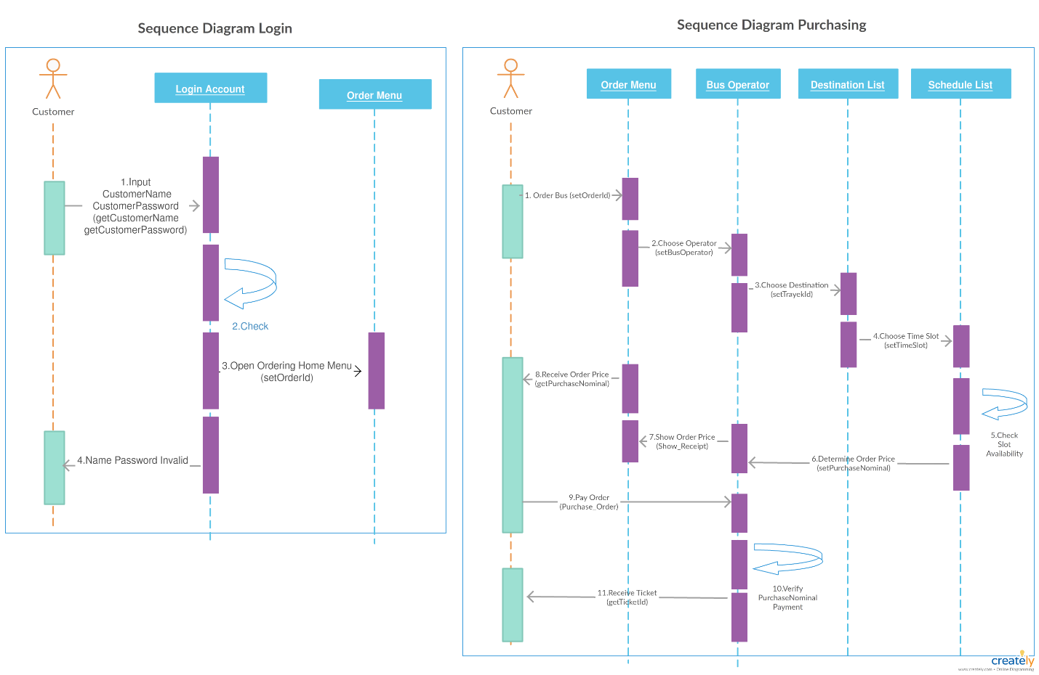

**4.2.4 Biểu đồ trạng thái (State Diagram)**

Biểu đồ trạng thái là dạng biểu đồ mô tả các trạng thái có thể có và sự chuyển đổi giữa các trạng thái đó khi có các sự kiện tác động của một đối tượng.

Đối với các đối tượng có nhiều trạng thái thì biểu đồ trạng thái là sự lựa chọn tốt nhất giúp chúng ta có thể hiểu rõ hơn về hệ thống.

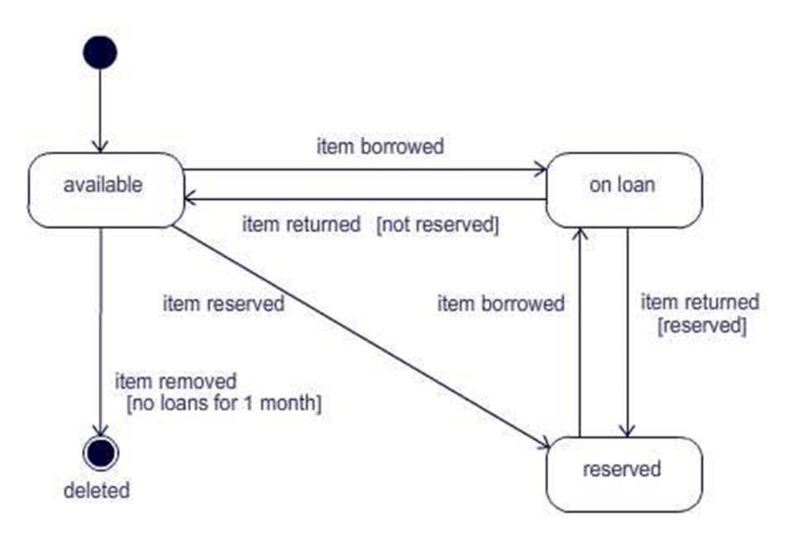

**4.2.5 Biểu đồ hoạt động (Active Diagram)**

Biểu đồ hoạt động là biểu đồ mô tả các bước thực hiện, các hành động, các nút quyết định và điều kiện rẽ nhánh để điều khiển luồng thực hiện của hệ thống. Đối với những luồng thực thi có nhiều tiến trình chạy song song thì biểu đồ hoạt động là sự lựa chọn tối ưu cho việc thể hiện. Biểu đồ hoạt động khá giống với biểu đồ trạng thái ở tập các kí hiệu nên rất dễ gây nhầm lẫn. Khi vẽ chúng ta cần phải xác định rõ điểm khác nhau giữa hai dạng biểu đồ này là biểu đồ hoạt động tập trung mô tả các hoạt động và kết qủa thu được từ việc thay đổi trạng thái của đối tượng còn biểu đồ trạng thái chỉ mô tả tập tất cả các trạng thái của một đối tượng và những sự kiện dẫn tới sự thay đổi qua lại giữa các trạng thái đó.

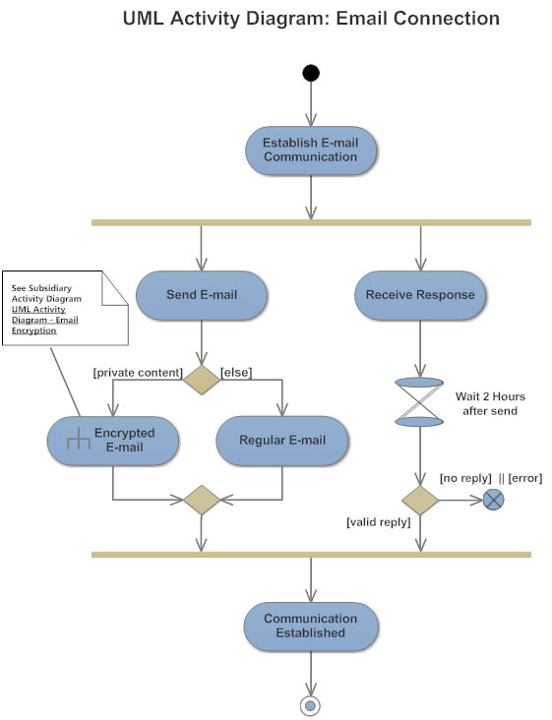

**CHƯƠNG 5 : THIẾT KẾ HỆ THỐNG**

**5.1 Các tác nhân**

**5.2** **Biểu đồ usecase**

**5.2.1 Miêu tả Usecase**

**UC1: Trồng cây cảnh mới.**

D0: Người dùng chọn chức năng thêm cây trông mới

D1: Thông tin về hồ sơ cây cảnh: Tên Cây, Loại Cây, Vị trí, Ngày trồng.

D2: Không có.

D3: Có 2 loại cây cảnh (Cần ánh sáng, Bóng râm). Có 3 vị trí trong nhà trồng cây cảnh (Ban công, cửa sổ và trước cổng). Ở mỗi vị trí có thể đặt tối đa 4 cây cảnh.

D4: Lưu thông tin về cây cảnh: Tên Cây, Loại Cây, Vị trí, Ngày trồng của

cây cảnh này xuống cơ sở dữ liệu.

D5: Không có.

D6: Kết quả của việc thêm cây cảnh này.

**UC2: Lập lịch chăm sóc.**

D0: Người dùng chọn chức năng lập lich chăm sóc.

D1: Thông tin về lịch chăm sóc: Cây cảnh, Ngày lập lịch, STT, Thời gian, Vật tư, Đơn vị tính, Số lượng, Ghi chú.

D2: Không có.

D3: Có 2 vật tư (nước, phân đạm), 2 đơn vị tính (lít, gam).

D4: Lưu thông tin về lịch chăm sóc: Cây cảnh, Ngày lập lịch, STT, Thời gian, Vật tư, Đơn vị tính, Số lượng, Ghi chú của lịch chăm sóc này xuống cơ sở dữ liệu.

D5: Không có.

D6: Kết quả của việc thêm lịch chăm sóc này.

**UC3: Tra cứu cây cảnh.**

D0: Người dùng chọn chức năng tra cứu cây cảnh

D1: Thông tin về cây cảnh: Mã cây cảnh, Loại cây cảnh, Tên cây cảnh…

D2: Hệ thống tìm kiếm thông tin cây cảnh trong CSDL dựa vào các từ khóa tìm kiếm.

D3: Hiện thị thông báo hoặc kết quả tìm kiếm.

**UC4: Lập phiếu mua vật tư cây trồng.**

D0: Người dùng chọn chức năng lập phiếu mua vật tư.

D1: Hệ thống hiển thị giao diện nhập thông tin phiếu mua vật tư cây cảnh.

D2: Người dùng nhâp thông tin của phiếu mua, thông tin về phiếu mua vật tư: Tên, Địa chỉ mua, Ngày mua, Đơn vị, Số lượng, Số tiền.

D3: Người dùng xác nhận thông tin, kích hoạt nút xác nhận.

D4: Nếu thông tin nhập vào không hợp lệ, hệ thống sẽ thông báo yêu cầu nhập lại.

(Số tiền mua vật tư không quá 100.000VND)

D5: Nếu thông tin hợp lệ, thộng tin sẽ được lưu vào CSDL

D6: Hiện thị kết quả lập phiếu mua vật tư cây cảnh.

**UC5: Lập báo cáo tháng.**

D0: Người dùng chọn chức năng lập báo cáo tháng.

D1: Hệ thống hiện giao diện lựa chọn loại báo cáo tháng.

(Báo cáo tháng có 2 loại: Báo cáo chi phí chăm sóc, Báo cáo tình trạng cây cảnh)

D2: Người dùng chọn thời gian báo cáo.

D3: Hệ thống tự động lấy thông tin từ CSDL tương ứng với thời gian người dùng nhâp vào.

D4: Hệ thống hiện giao diện xuất báo cáo.

D5: Người dùng xác nhận thông tin và kích hoạt nút xuất báo cáo.

D6: Hiển thị kết quả lập báo cáo tháng.

**UC6: Thay đổi quy định.**

D0: Người dùng chọn chức năng thay đổi quy định

D1: Hệ thống hiện giao diện lựa chọn quy đinh thay đổi.

QD1: Thay đổi vị trí có thể đặt bồn cây cảnh, số bồn cây cảnh tối đa trong một vị trí.

QD2: Thay đổi số loại vật tư dùng để chăm sóc và số tiền tối đa dùng để mua vật tư.

D2: Người dùng nhập thông tin thay đổi tương ướng.

D3: Nếu vai trò người dùng không hợp lệ, hệ thống sẽ hiện thông báo không thể thay đổi quy định.

D4: Nếu vai trò người dùng hợp lệ, hệ thống tự động cập nhật điều kiên ràng buộc tương ứng trong CSDL.

D5 Hiển thị kết quả thay đổi quy định.

**5.2.2 Mô tả usecase: Các biểu đồ usecase ở các mức khác nhau.**

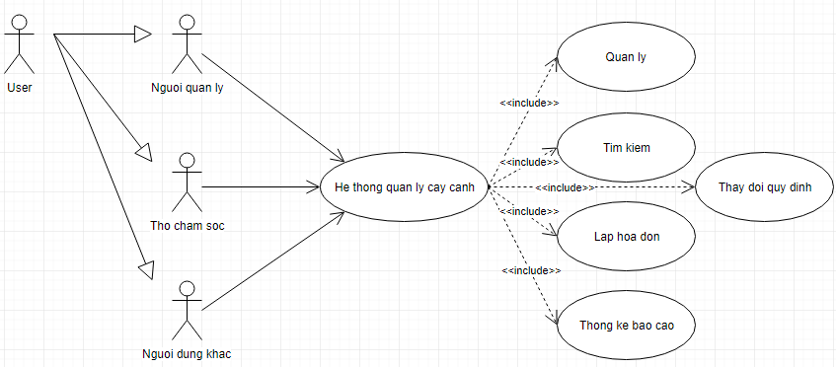*Usecase mức 1:*

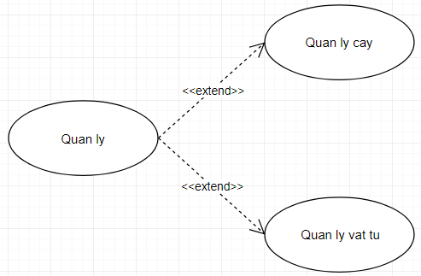*Usecase mức 2:*

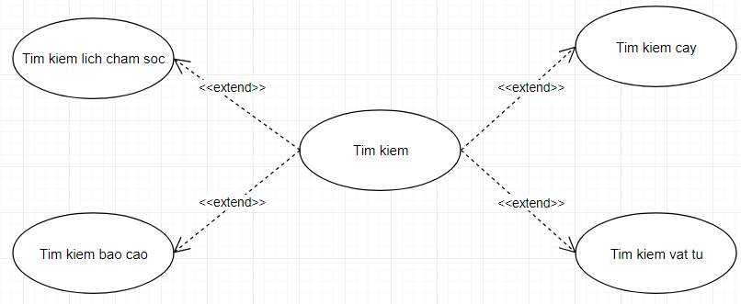

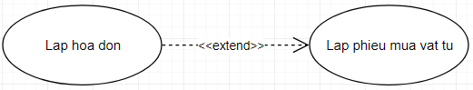

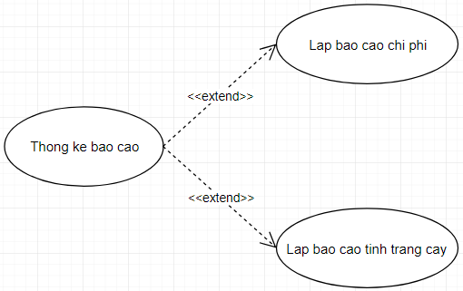

*Usecase mức 3:*

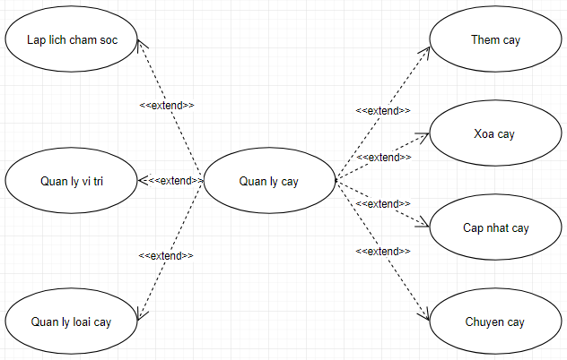

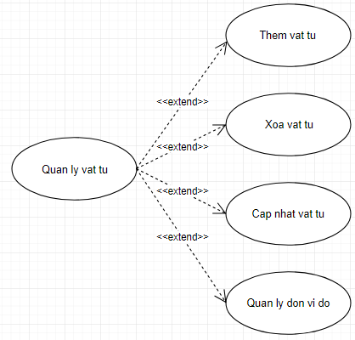

**5.3 Biểu đồ tuần tự (Sequence Diagram)**

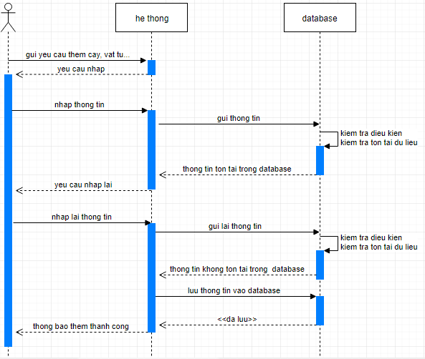

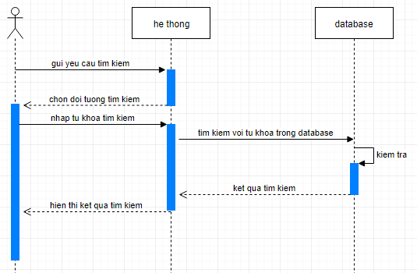

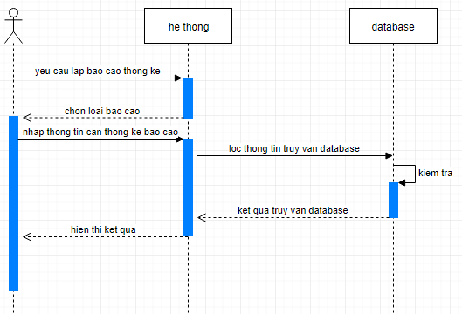

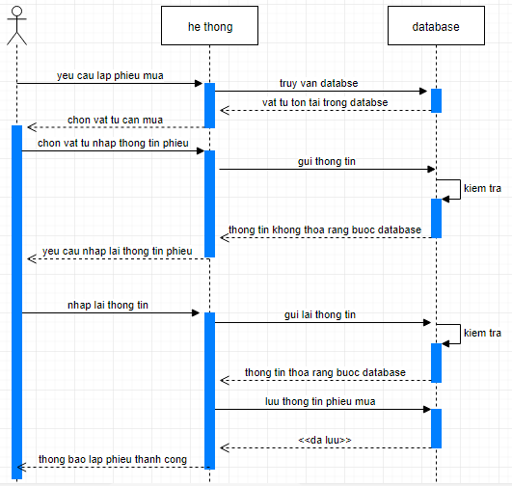

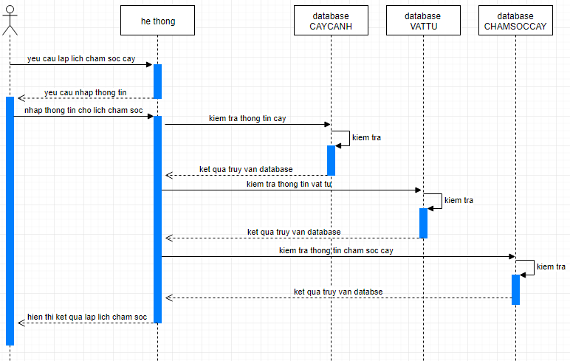

**5.4 Biểu đồ trạng thái (State Diagram)**

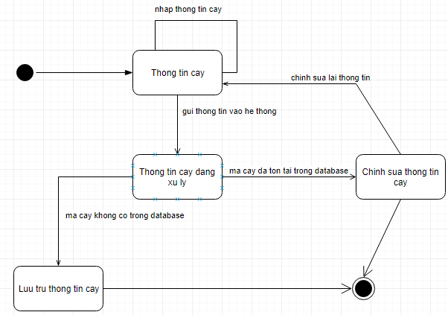

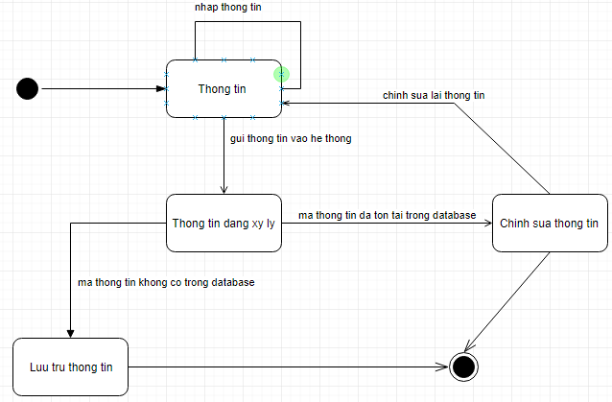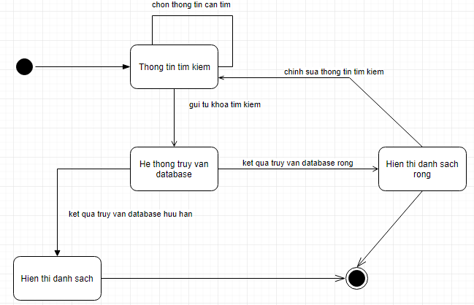

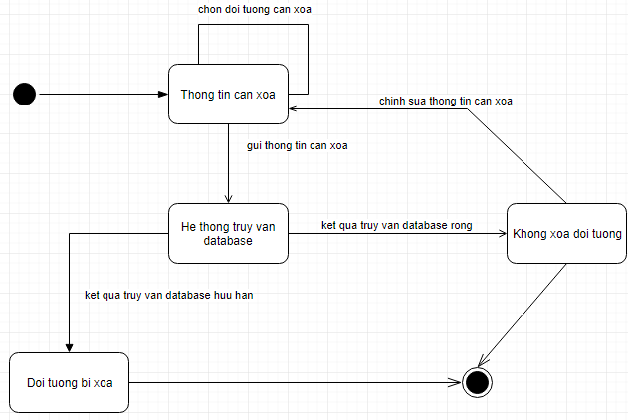

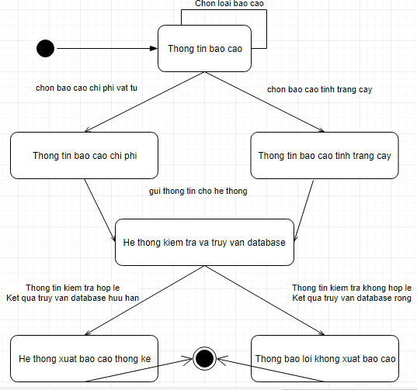

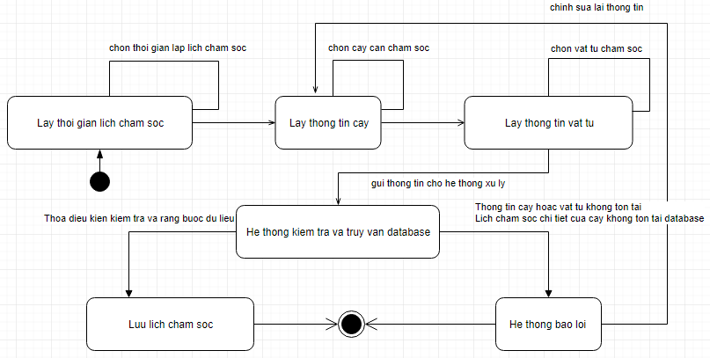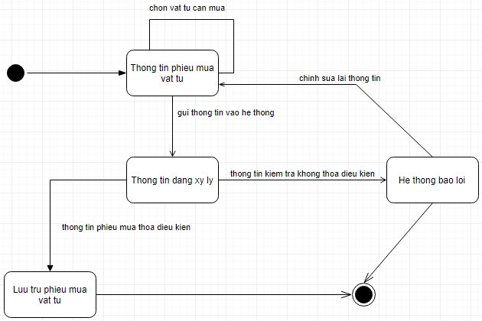

**CHƯƠNG VI:THIẾT KẾ DỮ LIỆU**

**6.1 EDR 1ST**

**6.1.1 Xét chức năng 1: Trồng cây cảnh mới**

*B1: Nhận biết thực thể, đặt tính, quan hệ*

*1.Thực thể:* **CAYCANH**, **LOAICAY**, **VITRI**

*2.Đặt tính*

**CAYCANH**: MaCay, TenCay, Vitri, NgayTrong

**LOAICAY**: MaLoai, TenLoai

**VITRI**: MaViTri, TenViTri

*3.Quan hệ*



*B2:Nhận biết khóa chính :* MaCay, MaLoai, MaViTri

*B3:Phát thảo mô hình EDR*

*B4: Xác định bậc của các quan hệ, các ràng buộc thành viên*



*B5 Phân tích các đặc tính giá trị*

*B6 Sơ đồ ERD bổ sung*

**6.1.2 Xét chức năng 2: Lập lịch chăm sóc cây cảnh**

*B1: Nhận biết thực thể, đặt tính, quan hệ*

*1.Thực thể:* LICHCHAMSOC, DONVI

*2.Đặt tính*

**LICHCHAMSOC**: MaLichChamSoc, TenCay, NgayLap, NgayCS, TenVatTu, DonVi, SoLuongCS, GhiChu, TinhTrangCay

**DONVI**: MaDonVi, TenDonVi, KyHieu

**VATTU**: MaVatTu, TenVatTu, DonVi

*3.Quan hệ*

*B2 Nhận biết khóa chính:* MaLichChamSoc, MaDonVi. MaVatTu

*B3 Phát thảo mô hình EDR*

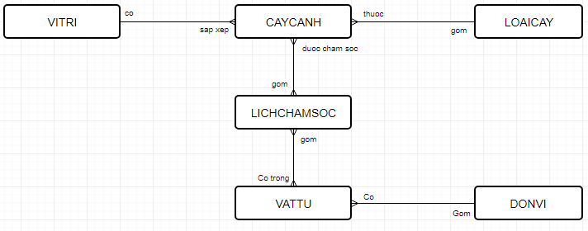*B4: Xác định bậc của các quan hệ, các ràng buộc thành viên*

*B5 Phân tích các đặc tính giá trị*

*1.Thực thể mới:* **LICHCHAMSOC_CT, CHAMSOCCAY**

*2.Cập nhật lại đặt tính cho thực thể thay đổi*

LICHCHAMSOC: MaLichChamSoc, NgayLap

**CHAMSOCCAY**: MaChamSoc, MaCay, NgayCS, TenVatTu, DonVi, SoLuongCS, GhiChu, TinhTrangCay

**LICHCHAMSOC_CT:** MaLichCT, MaLichChamSoc, MaChamSoc, MaCay

*3.Quan hệ thực thể mới*

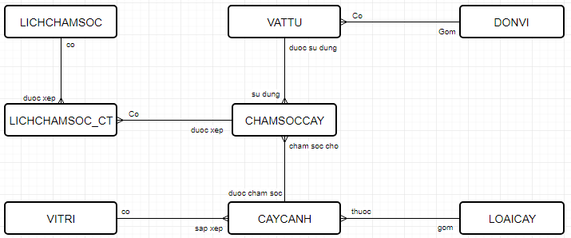*B6 Sơ đồ ERD bổ sung*

**6.1.3 Xét yêu cầu 4: Lập phiếu mua vật tư**

*B1: Nhận biết thực thể, đặt tính, quan hệ*

*1.Thực thể mới:* PHIEUMUAVATTU

*2.Đăc tính*

**PHIEUMUAVATTU**: MaPhieuMua, MaVatTu, NgayMua, DiaChi, SoLuong, SoTien

*3.Quan hệ*

*B2 Nhận biết khóa chính:* MaPhieuMua

*B3 Phát thảo mô hình EDR*

*B4: Xác định bậc của các quan hệ, các ràng buộc thành viên*

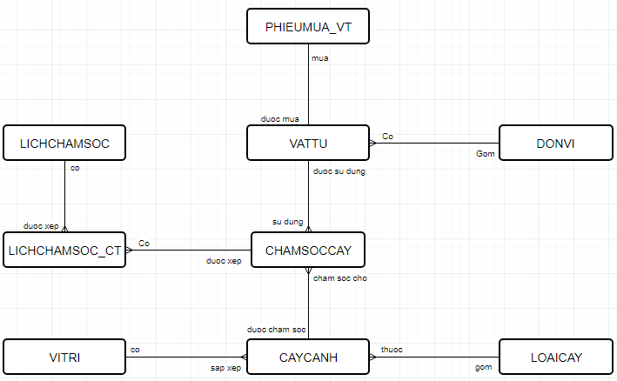

*B5 Phân tích các đặc tính giá trị*

*1.Thực thể mới:* **PHIEUMUA_CTVT**

*2.Cập nhật lại đặt tính cho thực thể thay đổi*

**PHIEUMUAVATTU**: MaPhieuMua, NgayMua

**PHIEUMUA_CTVT**: MaPhieuCT, MaPhieuMua, MaVatTu, NgayMua, DiaChi, SoLuong, SoTien.

*3.Quan hệ thực thể mới*

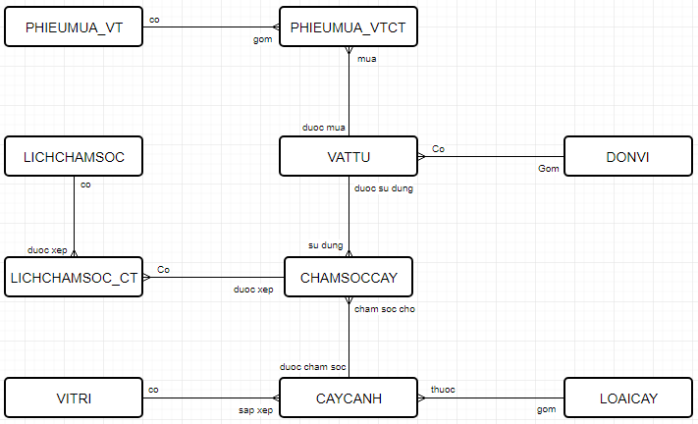*B6 Sơ đồ ERD bổ sung*

**6.1.4 Xét yêu cầu 5: Lập báo cáo tháng**

*B1: Nhận biết thực thể, đặt tính, quan hệ*

*1.Thực thể:* BCCHIPHI, BCTINHTRANGCAY

*2.Đặt tính*

**BCCHIPHI**: MaBCChiPhi, TGBaoCao, MaVatTu, SoPhieuMua, TyLe, TongGiaTri

**BCTINHTRANGCAY**: MaBCTinhTrangCay, TGBaoCao, MaCay

*3.Quan hệ thực tế*

*B2 Nhận biết khóa chính:* MaBCChiPhi, MaBCTinhTrangCay

*B3 Phát thảo mô hình EDR*

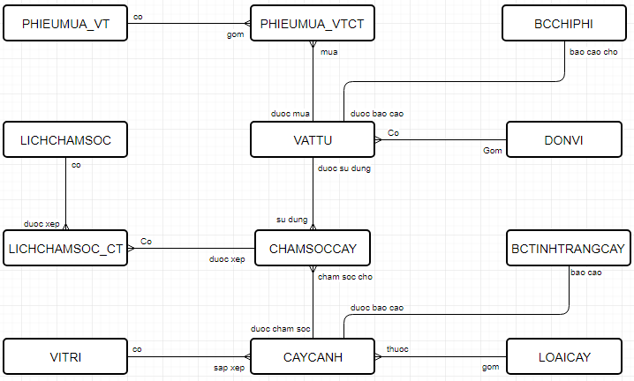

*B4: Xác định bậc của các quan hệ, các ràng buộc thành viên*

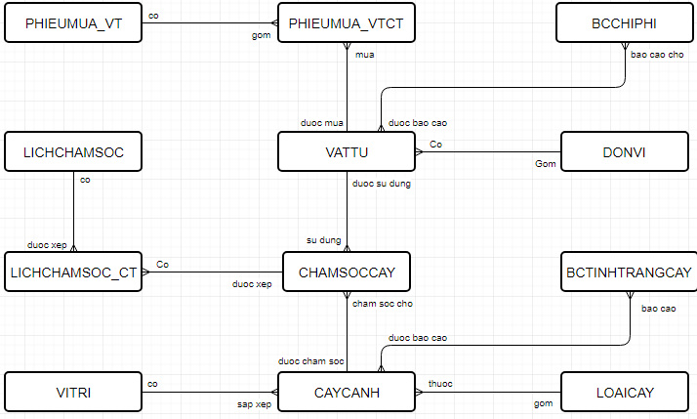

*B5 Phân tích các đặc tính giá trị*

*1.Thực thể mới:* **BCCT_TINHTRANGCAY, BCCT_CHIPHI**

*2.Cập nhật lại đặt tính cho thực thể thay đổi*

BCCHIPHI: MaBCChiPhi, TGBaoCao

**BCCT_CHIPHI**:MaBCCT_CP, MaBCChiPhi, MaVatTu, SoPhieuMua, TyLe, TongGiaTri

BCTINHTRANGCAY: MaBCTinhTrangCay, TGBaoCao, MaCay

**BCCT_TINHTRANGCAY**: MaBCCT_TT, MaBCTinhTrangCay, MaCay

*3.Quan hệ thực thể mới*

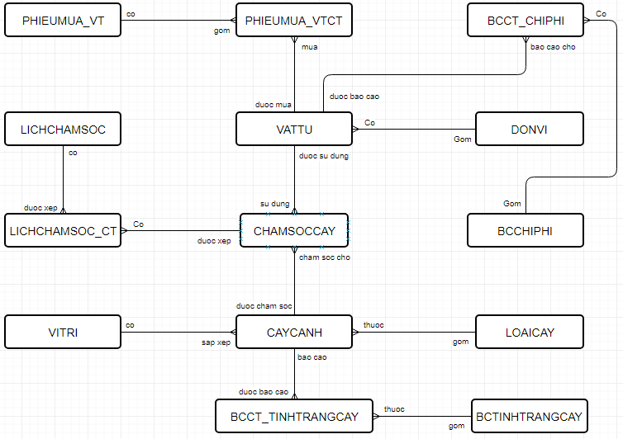*B6 Sơ đồ ERD bổ sung*

**6.2 Xây dựng lược đồ quan hệ và hệ quản trị CSDL**

**6.2.1 Xét chức năng 1: Trồng cây cảnh mới**

*a. Sơ đồ ERD:* Sơ đồ mục 6.1.1

*b.Chuyển từ ERD sang lược đồ quan hệ*

**CAYCANH**: MaCay, TenCay, Vitri, NgayTrong

**LOAICAY**: MaLoai, TenLoai

**VITRI**: MaViTri, TenViTri

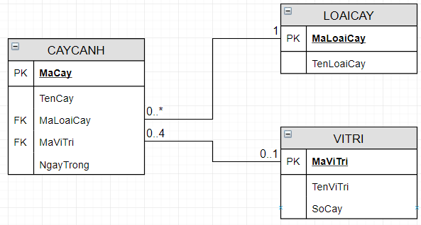*c.Thiết kế dữ liệu:*

**6.2.2 Xét chức năng 2: Lập lịch chăm sóc cây cảnh**

*a. Sơ đồ ERD:* Sơ đồ mục 6.1.2

*b.Chuyển từ ERD sang lược đồ quan hệ*

**LICHCHAMSOC:** MaLichChamSoc, NgayLap

**CHAMSOCCAY**: MaChamSoc, MaCay, NgayCS, TenVatTu, DonVi, SoLuongCS, GhiChu, TinhTrangCay

**LICHCHAMSOC_CT:** MaLichCT, MaLichChamSoc, MaChamSoc, MaCay

**VATTU:** MaVatTu, TenVatTu, MaDonVi

**DONVI:** MaDonVi, TenDonVi, KyHieu

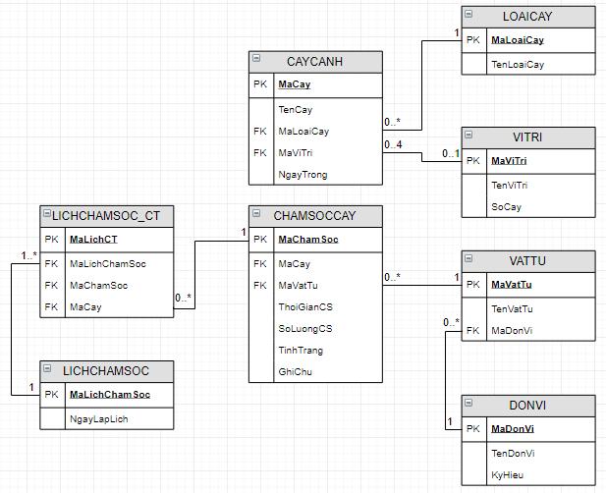*c.Thiết kế dữ liệu:*

**6.2.3 Xét yêu cầu 4: Lập phiếu mua vật tư**

*a. Sơ đồ ERD:* Sơ đồ mục 6.1.3

*b.Chuyển từ ERD sang lược đồ quan hệ*

**PHIEUMUAVATTU**: MaPhieuMua, NgayMua

**PHIEUMUA_CTVT**: MaPhieuCT, MaPhieuMua, MaVatTu, NgayMua, DiaChi, SoLuong, SoTien.

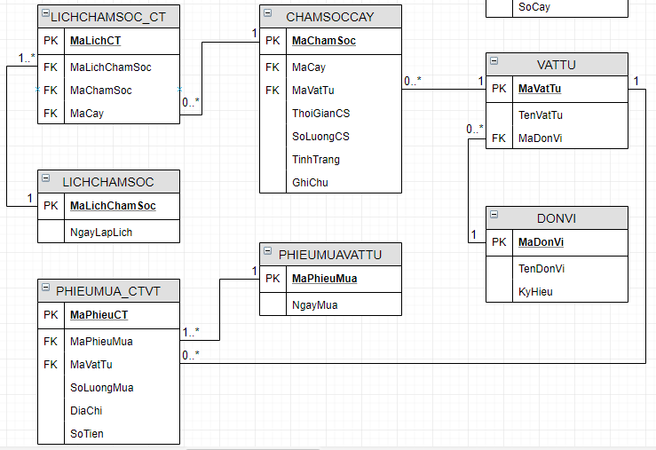*c.Thiết kế dữ liệu:*

**6.2.4 Xét yêu cầu 5: Lập báo cáo tháng**

*a. Sơ đồ ERD:* Sơ đồ mục 6.1.4

*b.Chuyển từ ERD sang lược đồ quan hệ*

**BCCHIPHI:** MaBCChiPhi, TGBaoCao

**BCCT_CHIPHI**:MaBCCT_CP, MaBCChiPhi, MaVatTu, SoPhieuMua, TyLe, TongGiaTri

**BCTINHTRANGCAY:** MaBCTinhTrangCay, TGBaoCao, MaCay

**BCCT_TINHTRANGCAY**: MaBCCT_TT, MaBCTinhTrangCay, MaCay

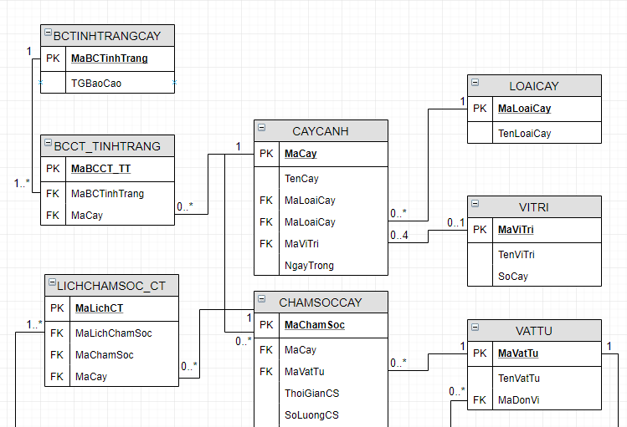*c.Thiết kế dữ liệu:*

